Serdecznie witamy w kolejnym tygodniu. Serdecznie zapraszamy do wspólnej pracy i zabawy.

**Temat Tygodnia: Niby tacy sami a jednak inni**

**Poniedziałek 01.06.2020**

***Słuchanie wiersza A. Widzowskiej „Małe cuda.”- karta pracy cz.5 strona 55***

[***https://flipbooki.mac.pl/przedszkole/oa_kp_5_5/mobile/index.html#p=56***](https://flipbooki.mac.pl/przedszkole/oa_kp_5_5/mobile/index.html#p=56)

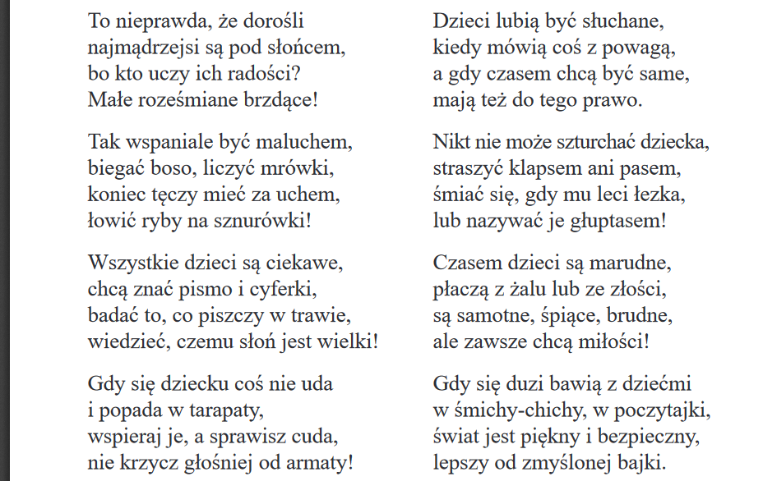

•Rozmowa na temat wiersza

* Czego dorośli mogą nauczyć się od dzieci?
* Czego dzieci oczekują od dorosłych?
* Jakie prawa mają dzieci?,−zastanawiają się, czy wszystkim dzieciom na świecie jest dobrze i czy przestrzegane są ich prawa, −wymieniają osoby, do których mogą się zwrócić, kiedy są łamane prawa dziecka, −przyglądają się zdjęciom dzieci, opisują różnice w ich wyglądzie; zastanawiają się, skąd pochodzą,−kończą rysować zabawki według wzoru (rytmu), a potem kolorują ich rysunki.

***Dziecięce marzenia – zajęcia plastyczne***.

Na początek rodzic zadaje pytania:

Jak nazywa się święto, które zostało ustanowione dla dzieci?

Kiedy je obchodzimy?

Jaką niespodziankę chciałybyście otrzymać tego dnia?

Jak chciałybyście spędzić ten dzień?

**Wykonanie pracy techniką plastyczną –kropkowanie**

Przykładowa praca:

 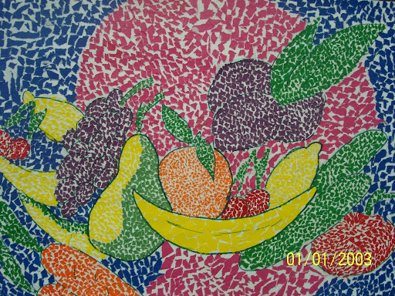

Dzieci wybierają sobie dowolną kolorwankę np. ulubioną zabawkę( rodzic będzie musiał ją wydrukować) lub dziecko samodzielnie stawia kropki na papierze i tworzy obrazek. Wykorzystują wybrane przez siebie przybory plastyczne. Używa jednego koloru lub wielu kolorów. Część pracy wykonuje np. flamastrem, część farbami, a jeszcze inną część – kredkami.

Ćwiczenia cz5, str. 54-55

**Wtorek 02.06.2020**

Ćwiczenia cz5 strona 60, 64-65

Ćwiczenia ruchowe

Gry dla dzieci mogą być świetną zabawa dla całej rodziny:

* **Skoki przez drabinkę**. Wykonaj drabinkę, np. z gazety. Wystarczy pociąć ją na 5-centymetrowe paski, które ułożycie na ziemi na wzór drabinki. Zadanie dziecka polega na sprawnym przeskakiwaniu kolejnych szczebelków.
* **Skoki przez linkę**. To ćwiczenie bardzo pomaga w **ćwiczeniu równowagi**. Do tej zabawy potrzebna jest linka, którą musisz zamocować – dla dzieci pięcioletnich – na wysokości 35cm.
* **Kto sięgnie wyżej?** Rodzic stoi z ołówkiem lub markerem przy futrynie, a maluchy kolejno podchodzą i z wyciągniętą jedną rączką do góry w miejscu podskakują najwyżej, jak umieją. Wszystkie wyniki muszą być zaznaczone, a zwycięża dziecko, które podskoczyło najwyżej. Maluchy będą zadziwione, dokąd umieją dosięgnąć!
* **Spacerek.** Puść maluchom muzykę i rzucaj im różne polecenia: „Zbieramy grzyby!”, a wtedy maluchy udają, że podnoszą coś z podłogi; „Gonimy motyle!” – smyki podbiegają i łapią niewidoczne motylki; „Zrywamy szyszki!”, a dzieciaki muszą podskakiwać i symulować obrywanie z gałęzi szyszek itd. Będzie dużo śmiechu i rozgardiaszu.

<https://www.youtube.com/watch?v=bzboHM5GUzg>

**Środa 3.06.2020**

*Piosenka „Wszystkie dzieci nasze są”*

1.Ach, co za smutas leje łzy  
Lalki w płacz, misiek zły  
O już się śmieje, nosek mu drży  
Deszczyk był a teraz wyschły łzy  
Niebo rozjaśnia się samo  
Mały uśmiech, jak tęcza  
Już dobrze, mamo!

Ref: Wszystkie dzieci nasze są  
Kasia, Michael, Małgosia, John  
Na serca dnie mają swój dom  
Uchyl im serce jak drzwi

Wszystkie dzieci nasze są  
Borys, Wojtek, Marysia, Tom  
Niech małe sny spełnią się dziś  
Wyśpiewaj marzenia, a świat  
Będzie nasz!

2.Choć nie rozumiem mowy twej  
Czytam lęk, czytam śmiech  
Nuty nie kłamią, zbuduj z nich klucz  
Otwórz nim nieśmiałość naszych słów  
Ważny jest serca alfabet  
Ciepły uśmiech, jak słownik  
Jesteśmy razem!

Ref:Wszystkie dzieci nasze są  
Kasia, Michael, Małgosia, John  
Na serca dnie mają swój dom  
Uchyl im serce jak drzwi

Nie jesteś sam  
Nasza piosenka ciągnie za rękaw  
Podaj mi dłoń i z nami stań  
Nie ma dziś granic nasz dom

Wszystkie dzieci nasze są  
Kasia, Michael, Małgosia, John  
Na serca dnie mają swój dom  
Uchyl im serce jak drzwi

Wszystkie dzieci nasze są  
Borys, Wojtek, Marysia, Tom  
Niech małe sny spełnią się dziś  
Wyśpiewaj marzenia, a świat  
Będzie nasz!

Będzie nasz  
Wyśpiewaj marzenia, a świat  
Będzie nasz  
Wyśpiewaj marzenia, a świat  
Będzie nasz

<https://www.youtube.com/watch?v=gCoFVxMit4o>

* Rozmowa na temat piosenki, połączona z oglądaniem zdjęć przedstawiających dzieci z różnych stron świata, o różnym kolorze skóry
* Wyjaśnienie znaczenia słów: kontynent, Azja, Australia, Afryka
* Określanie metrum piosenki, charakteru jej melodii, liczby zwrotek
* Dla chętnych -nauka 1 zwrotki i refenu

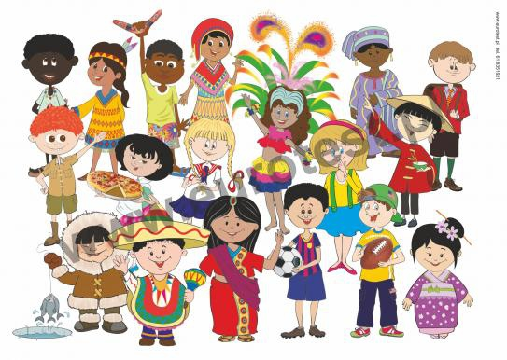

**Dla każdego dziecka: wyprawka, karta P, nożyczki, ołówek.**

Dzieci przygotowują kartę P z wyprawki. Nazywają znane im figury geometryczne. Rysują pod nimi takie same figury-

***Wykonanie indiańskiego pióropusza- praca plastyczna***

Dla każdego dziecka: dwa paski białego papieru lub jeden długi pasek (na opaskę do pióropusza), papier kolorowy, klej, nożyczki. Dzieci sklejają paski lub pasek białego papieru tak, aby pasowały (pasował) na głowę. Z kolorowego papieru wycinają kształty piór. Nacinają je po bokach i lekko zaginają. Następnie doklejają je do pióropusza od wewnętrznej strony. Zewnętrzną część pióropusza ozdabiają według własnych pomysłów.

**Czwartek 4.06.2020**

Słuchanie opowiadania M. Strękowskiej-Zaremby Karim.- Książka (s. 82–83) dla każdego dziecka.

[**https://flipbooki.mac.pl/przedszkole/oa_ks_56/mobile/index.html#p=84**](https://flipbooki.mac.pl/przedszkole/oa_ks_56/mobile/index.html#p=84)

– Karim jest super! – Olek, usadowiony przy rodzinnym stole, opowiadał wujkowi Jackowi wrażenia z przedszkola. – Dzięki niemu wygraliśmy konkurs na album o Warszawie. Pokazaliśmy album tacie Mar-ty, żeby już więcej nie mówił, że Karima trzeba przenieść do młodszej grupy, bo w zerówce nie da sobie rady i będzie nam tylko przeszkadzał w nauce. – I co, zmienił zdanie o Karimie? – spytała mama. – Chyba tak, bo nawet mu pogratulował.– Karim? To ten Arab, który ostatnio doszedł do waszej grupy? – upewnił się wujek.– On nie nazywa się Arab, tylko Karim Hassan. Jego rodzice są lekarzami. Pochodzą z Egiptu i pracują w Polsce. Zostali tu po studiach medycznych. Nikt nie rysuje tak jak on – podkreślił Olek. – Mówiłeś, że Karim nic nie umie. Stoi pod ścianą i milczy – przypomniał tata. – Stał, bo wstydził się odezwać, ale już nie stoi. Mama Olka położyła na stole gorące danie. – Częstujcie się, póki ciepłe – zachęcała. Wujek nachylił się nad półmiskiem.

– Co to takiego? Tak dziwnie pachnie. – Kofta – arabskie kotleciki z baraniny – wyjaśniła mama.– Arabskie... to ja dziękuję. Wystarczą mi słodycze – wujek sięgnął do talerza z ciastkami. – Kolega mówił, że te arabskie potrawy to nie dla ludzi – stwierdził. Olek podniósł na wujka zdziwiony wzrok. – Mówisz jak mama Franka. Zabroniła mu spróbować ciastek, które mama Karima upiekła dla naszej klasy. – Ma rację. Ja bym nie tknął tych arabskich wynalazków – powiedział wujek z przekonaniem. Olek uważał, że ciastka Karima to po prostu pycha. Zanim jednak on i jego grupa przekonali się, jak sma-kują, dzieci obserwowały nowego kolegę trochę nieufnie. Miał czarne włosy, czarne oczy i śniadą cerę, poza tym niczym się nie wyróżniał, ale gdy się odezwał, wywołał burzę śmiechu. Zamiast „dzień dobry” powiedział „dzobi”, a zamiast „cześć” – „ehsz”. Potem stanął pod ścianą i wcale się nie odzywał. Ściskał pod pachą misia z urwanym uchem i za nic nie chciał się z nim rozstać. Grupa uznała, że jest dziwny. W sali było tyle nowych zabawek, a on wolał starego misia. Dopiero kilka dni później, kiedy dzieci zajęły się rysowaniem, Karim odłożył misia i wziął kredki do ręki. Raz-dwa i wyczarował na kartce wyścigowe auto. – Ładne. Narysujesz mi pociąg? – spytał Olek. Karim uśmiechnął się i raz-dwa-trzy pociąg pędził po torach. – Brawo! – pochwaliła go pani .Do Karima ustawiła się kolejka dzieciaków, a on rysował im samochody, pociągi, samoloty i nawet psy i koty. Potem była zabawa w pociąg i nikogo już nie śmieszyło, że nowy kolega nie mówi poprawnie po polsku. Zresztą, żeby bawić się w pociąg, wystarczy powtarzać: tu-tu, tu-tu, tu-tu. Karim „tututał” tak samo jak wszyscy. Jego miś też się przydał, bo kiedy pociąg się wykoleił, miś odegrał rolę rannego pasaże-ra. Gdy po paru dniach Karim zachorował, wszyscy w grupie okropnie się martwili. Niecierpliwie czekali, aż wróci, żeby razem z nim tworzyć album o Warszawie. To właśnie po powrocie z choroby przyniósł ciast-ka, których Franek nie chciał skosztować. – Gdyby mama Franka ich spróbowała, na pewno zmieniłaby zdanie. Są pyszne, prawda, wujku? – zapytał chytrze Olek. Wujek przełknął ciastko, odchrząknął i zrobił niezbyt mądrą minę. – To te? – spytał, wskazując talerz z ciastkami, który prawie już opróżnił. Olek uśmiechnął się od ucha do ucha. – Dostałem je od Karima dla Ady. Masz szczęście, że nie zdążyła wszystkich zjeść. Wujek Jacek zaśmiał się w głos. – Zawstydziłeś mnie, mądralo. Są przepyszne. Chyba spróbuję też kotleci-ków, bo jak widzę, zaraz się skończą. Tylko nie mówcie cioci, że zjadłem tyle słodyczy. Rodzina obiecała zachować tajemnicę. Olek z radością przyglądał się, jak wujek pałaszuje „arabskie wynalazki”. Mamę Franka też uda się przekonać. Przecież to, co obce i nieznane, nie musi być gorsze. Grupa wymyśliła Dzień Kuchni Arabskiej w przedszkolu. Wszyscy rodzice dostaną zaproszenia ozdobione przez Karima. Pani już się zgodziła.

Rozmowa na temat opowiadania.

* Wyjaśnienie pojęcia akceptacja. Dzieci dokonują oceny zachowania kolegów i koleżanek Karima
* Wskazywanie w opowiadaniu sytuacji przedstawiających zachowania tolerancyjne i takie, które świadczą o braku tolerancji.

Zabawa ruchowa – „Gimnastyka z Fruzią”:  
[https://www.youtube.com/watch?v=47jquUszRas](https://l.facebook.com/l.php?u=https%3A%2F%2Fwww.youtube.com%2Fwatch%3Fv%3D47jquUszRas%26fbclid%3DIwAR3cdDKCsFWWo2fwdUBKHu3e9X09aelSugKgU1BufseIZBmvOVKU2_DySkk&h=AT3LEfRX9jgTMBr-Uess2K7p3be1RpSbTcYQpYPOU-gP-9TkEJtE4U2g-xOwjnB8GIzxwCziWR9Eaz5oxPW1ZKTm3a2ycL4rTyxuQA_rdeLKmCB4ekseCH0-DNboytYxN29X2-VRDghIGNUMVpGfaw)

**Piątek 8.05.2020**

**Wykonanie ćwiczeń cz.5 str. 56-59**

**Zapoznanie z innymi piosenkami o dzieciach z różnych stron świata**

[**https://www.youtube.com/watch?v=7K3_mSb1zRQ&fbclid=IwAR1JAYDwQHELjX3yuiNsvpkTCGqpioIgj2CZPGtjEogj030uyRNE2LygyAk**](https://www.youtube.com/watch?v=7K3_mSb1zRQ&fbclid=IwAR1JAYDwQHELjX3yuiNsvpkTCGqpioIgj2CZPGtjEogj030uyRNE2LygyAk)

[**https://www.youtube.com/watch?v=ZKslipdC-sY**](https://www.youtube.com/watch?v=ZKslipdC-sY)

**Wykonanie pozostałych stron w ćwiczeniu cz.5 str 61-63**

**Dodatkowe ćwiczenia i zabawy związane z dziećmi ich domami, kulturą i prawami.**

[**https://www.youtube.com/watch?v=EPuZO3vVfXM**](https://www.youtube.com/watch?v=EPuZO3vVfXM)

[**https://www.youtube.com/watch?v=Mudintn3BM4**](https://www.youtube.com/watch?v=Mudintn3BM4)

[**https://www.youtube.com/watch?time_continue=10&v=zl_dYe03Yx0&feature=emb_lo**](https://www.youtube.com/watch?time_continue=10&v=zl_dYe03Yx0&feature=emb_lo)

[**https://www.youtube.com/watch?time_continue=133&v=UP9P0uB2Llw&feature=emb_logo**](https://www.youtube.com/watch?time_continue=133&v=UP9P0uB2Llw&feature=emb_logo)

**Dziękujemy za uwagę**